**一.学习**

1.在画图区域用鼠标画出要学习的数字

2.数字下拉列表选择对应的数字

3.点击学习(Learn)按钮

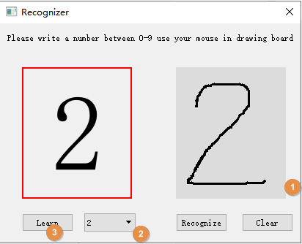

4.确认学习数字

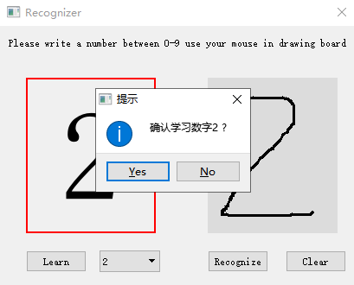

5.点击清除按钮清除画板，重复以上步骤多学习这个数字几次

**二.识别**

1.在画板上画出要识别的数字

2.点击识别按钮

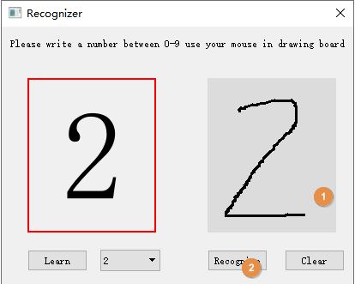

**三、注意事项**

1.如果想删除数据库的学习记录，删除可执行文件下的数据库文件：learnResult.db，然后重新启动软件即可。若出现某个数字识别不准确，增加这个数字的学习次数，并确保每次学习的图像具有正确的特征值

clipboard.png

2.数字1的识别

为了能够识别画板上不同大小的数字，如下图，

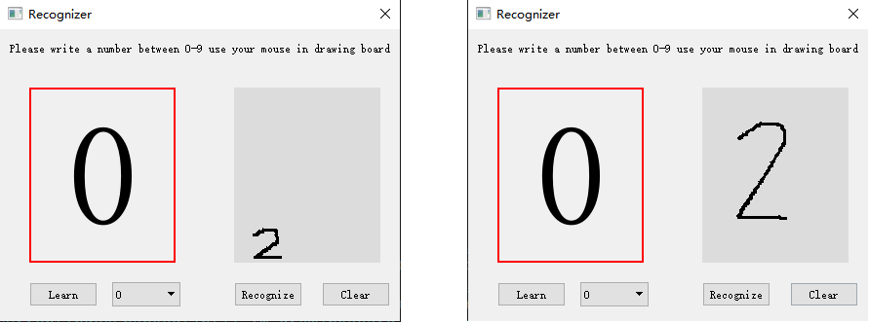

所以设计算法求出画图区域的最大最小x，y坐标值，并进行九等分，为了使数字1具有易识别的特征值，建议绘制的数字倾斜一些。

